В рамках реализации ЕК по ДНВиР подрастающего поколения, с целью формирования негативного отношения к вредным привычкам и пропаганды здорового образа жизни в МБОУ «Энгель – Юртовская СШ №1 им. Осмаева У.Г.» 14 ноября 2019 г. проведены беседы на тему: **«Ислам о вреде курения, алкоголя и наркотиков».** На мероприятие был приглашён инспектор по делам несовершеннолетних. Присутствовал представитель совета старейшин Бепиев А.Х., глава Администрации села А. А. Абуев, медработник и другие. Учащиеся школы с большим интересом слушали выступающих.

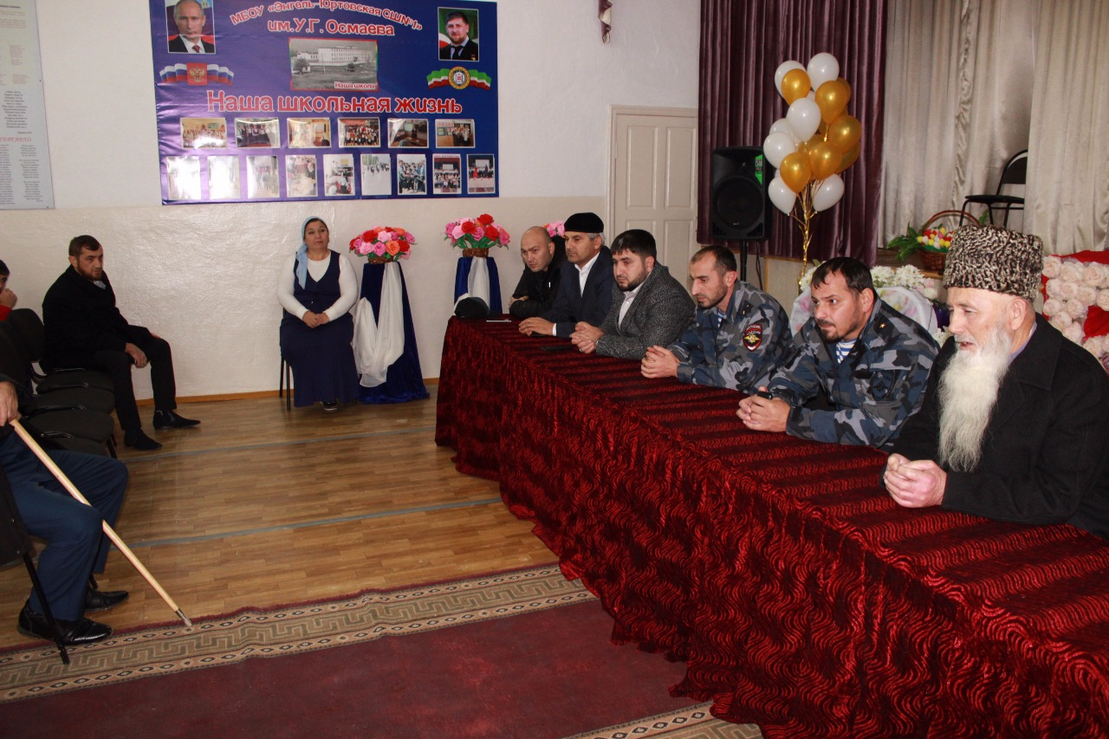

**Заместитель директора по ВР: Абдулмежидова М. Н.**